МУНИЦИПАЛЬНОЕ БЮДЖЕТНОЕ ОБРАЗОВАТЕЛЬНОЕ УЧРЕЖДЕНИЕ
«СИВИНСКАЯ СРЕДНЯЯ ОБЩЕОБРАЗОВАТЕЛЬНАЯ ШКОЛА»

ПАСПОРТ

ДОСТУПНОСТИ ДЛЯ ИНВАЛИДОВ ОБЪЕКТА СОЦИАЛЬНОЙ ИНФРАСТРУКТУРЫ И
ПРЕДОСТАВЛЯЕМЫХ НА НЕМ УСЛУГ В СФЕРЕ ОБРАЗОВАНИЯ

«СТРУКТУРНОЕ ПОДРАЗДЕЛЕНИЕ ДЕТСКИЙ-САД»
КОРПУС №2

С.СИВА 2018 г.

Утверждено:
Директор МБОУ «Сивинская СОШ»
_________О.А.Русецких
« »февраль 2018г

_

ПАСПОРТ ДОСТУПНОСТИ
объекта социальной, инженерной и транспортной инфраструктур
№ 2

1. Общие сведения об объекте

1.1. Наименование (вид) объекта: _здание муниципального бюджетного общего образовательного учреждения МБОУ «Сивинская СОШ» структурное подразделение-детского сада корпус №2
1.2. Адрес объекта: __617240 Пермский край, Сивинский район, с.Сива. ул Ленина 57
1.3. Сведения о размещении объекта:
отдельно стоящее здание: ______2_______этажей, ___1645________кв. м;
часть здания: _________ этажей (или на _______ этаже), _________ кв. м.
1.4. Год постройки здания _1989_________, последнего капитального ремонта____2016г_____________, наличие прилегающего земельного участка (да, нет)___47140 кв. м.
1.5. Дата предстоящих плановых ремонтных работ: текущего - _____нет, капитального - ____нет______.
Сведения об организации, расположенной на объекте:
1.6. Название организации (учреждения) (полное юридическое наименование
согласно уставу, краткое наименование): __Муниципальное бюджетное общееобразовательное учреждение Сивинская средняя школа. (МБОУ Сивинская СОШ), Структурное подразделение- детский сад корпус № 2 (ДОУ)
1.7. Юридический адрес организации (учреждения): __617240 Пермский край, Сивинский район, с. Сива. Ул. Ленина 57
1.8. Основание для пользования объектом: оперативное управление,аренда, собственность.
1.9. Форма собственности (государственная, негосударственная).
1.10. Территориальная принадлежность (федеральная, региональная,муниципальная).
1.11. Вышестоящая организация: __Управление образования АдминистрацииСивинского муниципального района
(наименование)

1.12. Адрес вышестоящей организации, другие координаты: __Пермский край, Сивинский район, с. Сива.ул. Ленина 66

2. Характеристика деятельности организации на объекте
(по обслуживанию населения)

2.1. Сфера деятельности (здравоохранение, образование, социальнаязащита, физическая культура и спорт, культура, связь и информация,транспорт, жилой фонд, торговля и сфера услуг, другое):_образование_____________________________________
2.2. Виды оказываемых услуг: __предоставление дошкольных образовательных услуг
2.3. Форма оказания услуг:( на объекте с длительным пребыванием, в томчисле проживанием на дому, дистанционно).на объекте
2.4. Категории обслуживаемого населения по возрасту: дети, взрослыетрудоспособного возраста, пожилые; все возрастные категории.
2.5. Категории обслуживаемых инвалидов: инвалиды, передвигающиеся наколяске, инвалиды с нарушениями опорно-двигательного аппарата, нарушениямизрения, нарушениями слуха, нарушениями умственного развития, нарушением зрения
2.6. Плановая мощность: посещаемость (количество обслуживаемых в день),вместимость, пропускная способность 114 человек в день
2.7. Участие в исполнение индивидуальной программы реабилитацииинвалида, ребенка-инвалида: (да, нет).нет

3. Состояние доступности объекта

3.1. Путь следования к объекту пассажирским транспортом (описатьмаршрут движения с использованием пассажирского транспорта):
___Пассажирский транспорт автобусы районного значения,пути следования из отдаленных сел района до автостанции с. Сива

Наличие адаптированного пассажирского транспорта к объекту:нет.
3.2. Путь к объекту от ближайшей остановки пассажирского транспорта:
3.2.1. расстояние до объекта от остановки транспорта: __900__ м;
3.2.2. время движения (пешком): ____10-15__________ мин.;
3.2.3. наличие выделенного от проезжей части пешеходного пути (да,нет);да
3.2.4. перекрестки: (нерегулируемые; регулируемые, со звуковой
сигнализацией, таймером; нет);перекрестки нерегулируемые, обозначены знаком «Пешеходный переход»
3.2.5. информация на пути следования к объекту: акустическая,тактильная, визуальная; нет;
3.2.6. перепады высоты на пути: есть, нет (описать: пешеходный тротуар по ул. Ленина и ул.Пушкина с уклоном более 5%
Их обустройство для инвалидов на коляске: да, нет
3.3. Организация доступности объекта для инвалида - формы обслуживания

N п/п | Категория инвалидов (вид нарушения) | Вариант организации доступности объекта (формы обслуживания) <*>
1 | 2 | 3
1 | Все категории инвалидов и МГ
 | в том числе инвалиды:
2 | передвигающиеся на креслах-колясках | ВНД
3 | с нарушениями опорно-двигательного аппарата | ВНД
4 | с нарушениями зрения | ВНД
5 | с нарушениями слуха | ДУ
6 | с нарушениями умственного развития | ДУ

3.4. Состояние доступности основных структурно-функциональных зон
N п/п | Основные структурно-функциональные зоны | Состояние доступности, в том числе для основных категорий инвалидов <**>
1 | 2 | 3
1 | Территория, прилегающая к зданию (участок) | ДЧ-И (К,О,Г.У) ВНД(С)
2 | Вход (входы) в здание | ДЧ-И(Г,У) ВНД (К,О,С)
3 | Путь (пути) движения внутри здания (в том числе пути эвакуации) | ДП-И(Г,У) ДЧ-И(О) ВНД(С,К)
4 | Зона целевого назначения здания (целевого посещения объекта) | ДЧ-И (Г,У,О) ВНД(С,К)
5 | Санитарно-гигиенические помещения | ДЧ-И(Г,У) ВНД(С,К.О)
6 | Система информации и связи (на всех зонах) | ДЧ-И(У,О,К,Г) ВНД (С)
7 | Пути движения к объекту (от остановки транспорта) | ДЧ-И (О,Г,У) ВНД(К,С)

3.5. ИТОГОВОЕ ЗАКЛЮЧЕНИЕ о состоянии доступности объекта социальной
инфраструктуры:объект признан условно доступным для инвалидов с умственным нарушением, с нарушением слуха. Временно недоступен, для инвалидов с нарушением зрения, для инвалидов с патологией опорно-двигательного аппарата, , для инвалидов передвигающихся на креслах-колясках. Для обеспечения условной доступности объекта для инвалидов, рекомендуется обеспечить размещение систем средств информации (визуальной, акустической, тактильной) на всех зонах обслуживания, особенно значимо для категорий инвалидов (О,С.Г.У,). Для выполнения нормативных требований произвести обустройство входов на территорию, здания; пути движения по территории, здания; санитарно-гигиенические помещения (туалетные, душевые, бытовые комнаты). Провести организацию обучения специалистов, по оказанию необходимой квалифицированной помощи инвалидам и МГН.
.4. Управленческое решение
4.1. Рекомендации по адаптации основных структурных элементов объекта
N п/п | Основные структурно-функциональные зоны объекта | Рекомендации по адаптации объекта (вид работы) <***>
1 | 2 | 3
1 | Территория, прилегающая к зданию (участок) | Установка мнемосхемы, размещение визуальной  информации, предупреждающих тактильно-контрастных указателей на пути движения; обустройство площадки перед входом на территорию, значимо для инвалидов К,О,С. Выделение парковочного места для личного автотранспорта подвозящих детей инвалидов (К,О) к объекту Индивидуальное решение с ТСР; текущий ремонт
2 | Вход (входы) в здание | Установка предупреждающих тактильно-контрастных указателей перед входом в здание; система информации, вывески с наименованием учреждения, планом здания. Установка горизонтальных поручней, ручек. Изменение высоты порога, расширение тамбура до нормативных требований. Индивидуальное решение с ТСР. капитальный ремонт.
3 | Путь (пути) движения внутри здания (в том числе пути эвакуации) | Обеспечить размещение визуальной, акустической и тактильной информацией, в т.ч с учетом потребностей инвалидов с нарушением зрения на путях движения внутри здания; обустройство эвакуационного выхода по нормативным требованиям Оборудовать двухсторонними поручнями лестничные марши на двух уровнях ( значимо для инвалидов с поражением опорно-двигательного аппарата).Индивидуальное решение с ТСР. Капитальный ремонт
4 | Зона целевого назначения (целевого посещения объекта) | Обеспечить размещение визуальной, акустической и тактильной информацией в т.ч с учетом потребностей инвалидов снарушением зрения на путях движения в групповых и зальных помещениях. Высоту порогов довести до требуемой нормы(0.014м) Приобретение специальной мебели для инвалидов значимо (О,Г,С,У) согласно требованиям СанП и Н 2.1.4.. 3049-13 Индивидуальное решение с ТСР. Текущий ремонт
5 | Санитарно-гигиенические помещения | Довести санитарно-гигиенические помещения до нормативных и стандартных требований СанП и Н; СП. Индивидуальное решение с ТСР. Текущий ремонт
6 | Система информации на объекте (на всех зонах) | Установка и размещение системы информации на всех зонах обслуживания инвалидов и МГН. Индивидуальное решение с ТСР
7 | Пути движения к объекту (от остановки транспорта) | Индивидуальное решение с ТСР
8 | Все зоны и участки | Индивидуальное решение с ТСР
4.2. Период проведения работ: 2018-2030 г.г( по мере поступления финансирования) в рамках исполнения Федеральной программы «Доступная среда»в рамках исполнения ____________________программы_____________________
(указывается наименование документа: программы, плана)
4.3. Ожидаемый результат (по состоянию доступности) после выполнения
работ по адаптации __Объект полностью доступен для инвалидов с нарушением опорно-двигательного аппарата, с нарушением слуха,с нарушением умственного развития.Объект доступен условно для инвалидов с нарушением зрения.
Оценка результата исполнения программы, плана (по состоянию
доступности)Оценка будет произведена после выполнения работ по адаптации объекта.
4.4. Для принятия решения требуется, не требуется (нужное подчеркнуть):
Согласование _с вышестоящей организацией Управление образования АдминистрацииСивинского района.
Имеется заключение уполномоченной организации о состоянии доступностиобъекта (наименование документа и выдавшей его организации, дата),прилагается
4.5. Информация размещена (обновлена) на Карте доступности Пермского края, дата: ____bezbarierov.pemkrai,ru
(наименование сайта, портала)
5. Особые отметки

Паспорт сформирован на основании:
- Акта обследования объекта: N акта __2____ от " "февраля 2018 г.

УТВЕРЖДАЮ:
Директор МБОУ «Сивинская СОШ»

____________ О.А.Русецких
" "февраля2018 г.

АКТ ОБСЛЕДОВАНИЯ
объекта социальной, инженерной и транспортной инфраструктур
к паспорту доступности объекта социальной, инженерной
и транспортной инфраструктур
№ 2

Сивинский муниципальный район "" февраля2018г.
(Наименование территориального
образования Пермского края)

1. Общие сведения об объекте

1.1. Наименование (вид) объекта: Муниципальнобюджетно образовательноеучреждение «Сивинская СОШ» структурное подразделение-детский сад корпус №2 (ДОУ)
1.2. Адрес объекта: Пермский край, Сивинский район, с. Сива. Ул. Ленина 57
1.3. Сведения о размещении объекта:
отдельно стоящее здание: ______2__________ этажей, ___1645_____ кв. м;
часть здания: ___________ этажей (или на _______ этаже), _______ кв. м;
наличие прилегающего земельного участка (да, нет); ___47 140______ кв. м.
1.4. Год постройки здания: ____1989_________, последнего капитальногоремонта: ______2016_____________.
1.5. Дата предстоящих плановых ремонтных работ: текущего ____нет_______,капитального ____нет________.
1.6. Название организации (учреждения) (полное юридическое наименование
согласно уставу, краткое наименование): Муниципальнобюджетно образовательноеучреждение (Сивинская средняя общеобразовательная школа), МБОУ «Сивинская СОШ» структурное подразделение-детский сад корпус №2 (ДОУ)
1.7. Юридический адрес организации (учреждения): _617240 Пермский край,Сивинский район, с.Сива, ул.Ленина 57

2. Характеристика деятельности организации на объекте

2.1. Сфера деятельности (здравоохранение, образование, социальнаязащита, физическая культура и спорт, культура, связь и информация,транспорт, жилой фонд, торговля и сфера услуг, другое):_образование _____________________________________
2.2. Виды оказываемых услуг: __предоставление дошкольных образовательных услуг

3. Состояние доступности объекта

3.1. Путь следования к объекту пассажирским транспортом (описать
маршрут движения с использованием пассажирского транспорта): Пассажирский транспорт автобусы районного значения, пути следования из отдаленных сел района до автостанции с.Сива.
__________________________________________________________________________.
Наличие адаптированного пассажирского транспорта к объекту:
________________________нет___________________________________________.
3.2. Путь к объекту от ближайшей остановки пассажирского транспорта:
3.2.1. расстояние до объекта от остановки транспорта: _____900_______м;
3.2.2. время движения (пешком): _______10-15___________ мин.;
3.2.3. наличие выделенного от проезжей части пешеходного пути (да,нет);да
3.2.4. перекрестки: нерегулируемые; регулируемые, со звуковой
сигнализацией, таймером; нет;перекрестки нерегулируемые, обозначены знаком «Пешеходный переход»
3.2.5. информация на пути следования к объекту: акустическая,тактильная, визуальная; нет;
3.2.6. перепады высоты на пути: есть, нет (описать:пешеходный тротуар поул.Ленина и ул.Пушкина с уклоном более 5%)
Их обустройство для инвалидов на коляске: да, нет
3.3. Организация доступности объекта для инвалидов - форма
обслуживания.

N п/п | Категория инвалидов (вид нарушения) | Вариант организации доступности объекта (формы обслуживания) <*>
1 | 2 | 3
1 | Все категории инвалидов и МГ
 | в том числе инвалиды:
2 | передвигающиеся на креслах-колясках | ВНД
3 | с нарушениями опорно-двигательного аппарата | ВНД
4 | с нарушениями зрения | ВНД
5 | с нарушениями слуха | ДУ
6 | с нарушениями умственного развития | ДУ

3.4. Состояние доступности основных структурно-функциональных зон

N п/п | Основные структурно-функциональные зоны | Состояние доступности, в том числе для основных категорий инвалидов <**> | Приложение
 |  |  | N на плане | N фото
1 | 2 | 3 | 4 | 5
1 | Территория, прилегающая к зданию (участок) | ДЧ-И (К,О,Г,У)  ДУ (С) |  | 47,48
2 | Вход (входы) в здание | ДЧ-И(Г,У)  ВНД(К,О,С)
3 | Путь (пути) движения внутри здания (в том числе пути эвакуации) | ДП-И (Г,У) ДЧ-И (О)  ВНД (С,К)
4 | Зона целевого назначения здания (целевого посещения объекта) | ДЧ-И(Г,У,О)  ВНД (С.К)
5 | Санитарно-гигиенические помещения | ДЧ-И(Г,У)  ВНД (С,К,О) |  | 61,62,63
6 | Система информации и связи (на всех зонах) | ДЧ-И(У,О,К,Г) ВНД (С)
7 | Пути движения к объекту (от остановки транспорта) | ДЧ-И (О,Г,У) ВНД(К,С)

3.5. ИТОГОВОЕ ЗАКЛЮЧЕНИЕ о состоянии доступности объекта социальной инфраструктуры: объект признан условно доступным для инвалидов с умственным нарушением, с нарушением слуха. Временно недоступен, для инвалидов с нарушением зрения, для инвалидов с патологией опорно-двигательного аппарата, , для инвалидов передвигающихся на креслах-колясках. Для обеспечения условной доступности объекта для инвалидов, рекомендуется обеспечить размещение систем средств информации (визуальной, акустической, тактильной) на всех зонах обслуживания, особенно значимо для категорий инвалидов (О,С.Г.У,). Для выполнения нормативных требований произвести обустройство входов на территорию, здания; пути движения по территории, здания; санитарно-гигиенические помещения (туалетные, душевые, бытовые комнаты). Провести организацию обучения специалистов, по оказанию необходимой квалифицированной помощи инвалидам и МГН.

4. Управленческое решение (проект)

4.1. Рекомендации по адаптации основных структурных элементов объекта:

N п/п | Основные структурно-функциональные зоны объекта | Рекомендации по адаптации объекта (вид работы) <***>
1 | 2 | 3
1 | Территория, прилегающая к зданию (участок) | Установка мнемосхемы, размещение визуальной  информации, предупреждающих тактильно-контрастных указателей на пути движения; обустройство площадки перед входом на территорию, значимо для инвалидов К,О,С. Выделение парковочного места для личного автотранспорта подвозящих детей инвалидов (К,О) к объекту Индивидуальное решение с ТСР; текущий ремонт
2 | Вход (входы) в здание | Установка предупреждающих тактильно-контрастных указателей перед входом в здание; система информации, вывески с наименованием учреждения, планом здания. Установка горизонтальных поручней, ручек. Изменение высоты порога, расширение тамбура до нормативных требований. Индивидуальное решение с ТСР. капитальный ремонт.
3 | Путь (пути) движения внутри здания (в том числе пути эвакуации) | Обеспечить размещение визуальной, акустической и тактильной информацией, в т.ч с учетом потребностей инвалидов с нарушением зрения на путях движения внутри здания; обустройство эвакуационного выхода по нормативным требованиям Оборудовать двухсторонними поручнями лестничные марши на двух уровнях ( значимо для инвалидов с поражением опорно-двигательного аппарата).Индивидуальное решение с ТСР. Капитальный ремонт
4 | Зона целевого назначения здания (целевого посещения объекта) | Обеспечить размещение визуальной, акустической и тактильной информацией в т.ч с учетом потребностей инвалидов с нарушением зрения на путях движения в групповых и зальных помещениях. Высоту порогов довести до требуемой нормы(0.014м) Приобретение специальной мебели для инвалидов значимо (О,Г,С,У) согласно требованиям СанП и Н 2.1.4.. 3049-13 Индивидуальное решение с ТСР. Текущий ремонт
5 | Санитарно-гигиенические помещения | Довести санитарно-гигиенические помещения до нормативных и стандартных требований СанП и Н; СП. Индивидуальное решение с ТСР. Текущий ремонт
6 | Система информации на объекте (на всех зонах) | Установка и размещение системы информации на всех зонах обслуживания инвалидов и МГН. Индивидуальное решение с ТСР
7 | Пути движения к объекту (от остановки транспорта) | Индивидуальное решение с ТСР
8 | Все зоны и участки | Индивидуальное решение с ТСР

4.2. Период проведения работ:2018-2030г.г ( по мере поступления финансирования)_в рамках исполнения Федеральной программы«Доступная среда» в рамках исполнения _____________программы__________________
(указывается наименование документа: программы, плана)
4.3. Ожидаемый результат (по состоянию доступности) после выполнения
работ по адаптации:Объект полностью доступен с нарушением опорно-двигательного аппарата, с нарушением слуха, с нарушением умственного развития. Объект доступен условно с нарушением зрения,для инвалидов на креслах-колясках.
Оценка результата исполнения программы, плана (по состояниюдоступности): Оценка будет произведена после выполнения работ по адаптации объекта
4.4. Для принятия решения требуется, не требуется (нужное подчеркнуть):
4.4.1. согласование на комиссии _______________________________________
(наименование комиссии по координации деятельности в сфере обеспечения доступной среды жизнедеятельности для инвалидов и других МГН)
4.4.2. согласование работ с надзорными органами (в сфере проектированияи строительства, архитектуры, охраны памятников, другое - указать):в случае капитального ремонта или реконструкции.
4.4.3. техническая экспертиза; разработка проектно-сметнойдокументации;
4.4.4. согласование с вышестоящей организацией (собственником объекта);да
4.4.5. согласование с общественными организациями инвалидов:да;
4.4.6. другое: ________________________________________________________
Имеется заключение уполномоченной организации о состоянии доступности
объекта, прилагается:нет
4.5. Информация может быть размещена (обновлена) на Карте доступности Пермского края ________bezbarierov.pemkrai.ru

5. Особые отметки

ПРИЛОЖЕНИЯ:
Результаты обследования:
1. территории, прилегающей к объекту, на _3 л.;
2. входа (входов) в здание на __5л.;
3. путей движения в здании на ___7л.;
4. зоны целевого назначения объекта на ___4л.;
5. санитарно-гигиенических помещений на __4л.;
6. системы информации (и связи) на объекте на __3л.
Результаты фотофиксации на объекте на _____19л.
Кадастровый, технический паспорт, поэтажные планы на ____5 л.

Другое (в том числе дополнительная информация о путях движения кобъекту): _________________________________________________________________

Руководитель комиссии директор школы О.А.Русецких_______________
(Должность, ФИО) (Подпись)

Члены комиссии:
зам.директора по ДОУ Л.В.Афер________________
(Должность, ФИО) (Подпись)

зам.директора по АХЧ А.И.Мальцев_____________
(Должность, ФИО) (Подпись)

инженер по охране труда С,М.Ивинских.__________
(Должность ФИО) (Подпись)

В том числе:
представители общественных организаций инвалидов:

Директор АНО «Ресурсно-информационный центр
«Доступная среда» С.А.Жбанов

(Должность, ФИО) (Подпись)

Приложение 1
к Акту обследования объекта социальной инфраструктуры
к паспорту доступности объекта социальной инфраструктуры
от " " февраля 2018 г.

I. Результаты обследования:
1. Территория, прилегающая к зданию

Наименование (вид) объекта МБОУ «СивинскаяСОШ»структурное-подразделение детский-сад корпус №2
Адрес объектаПермский край, с.Сива, улица Ленина, 57

№  п/п | Наименование функционально-планировочного элемента | Норматив | Ссылка на норматив | Наличие элемента |  |  | Фактическое состояние | Выявленные нарушения и замечания
 |  |  |  | есть/нет | № на  плане | фото |  | Содержание | Значимо  для  инвалида (категория)
1. | Территория, прилегающая к зданию
1.1. | Вход (входы)  на территорию объекта | ширина прохода в ограждении  должна быть не менее 0,9 м.;  оборудование  доступными элементами информации об объекте | п. 5.1.СП 136.13330. 2012;  п.4.1.1 | есть | - | 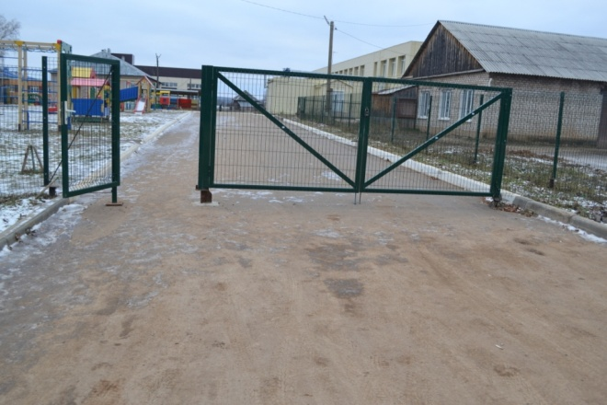 | ширина прохода в ограждении 1.05 м.;  информация(визуальная, акустическая и тактильная) отсутствует | Соответствует нормативу  Не соответствует нормативу | К  К,О,С,Г,У
1.2 | Путь(пути) движения на территории | Покрытие пешеходных дорожек должно быть из твердых материалов, ровным,шероховатым, без зазоров  Ширина пешеходного пути сучетом движения инвалидов на креслах-колясках не менее-2,0м  Уклон пути-поперечный-2%, продольный-5%  Бордюры по краям пешеходных путей, высота не менее0.05м | П.4.1.11 СП59-13330-2012  П.4.1.7  4.1.7  П.4.1.9 | есть |  | 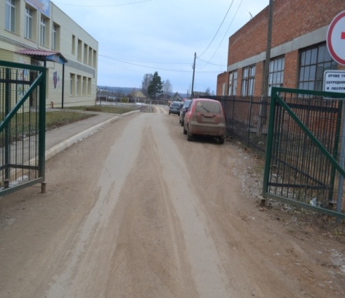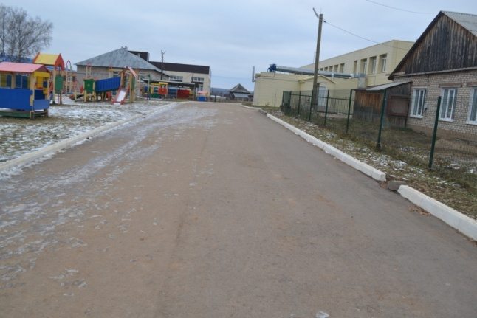 | Покрытие пешеходных дорожек асфальтированы  Ширина пути-3.0м  Отсутствует  Бордюры есть,высота-0.20м | Соответствует нормативу  Соответствует нормативу  Соответствует нормативу  Соответствует нормативу | К,О  К  К,О,С  К,О,С
1.3 | Лестница (наружная) |  |  | нет
1.4 | Пандус (наружный) |  |  | нет
1.5 | Автостоянки и парковки | Разметку места для стоянки автомашины инвалида на кресле-коляске следует предусматривать размером 6.0-3.6м, что дает возможность создать безопасную зону сбоку и сзади машины-1.2м |  | нет |  |  | Парковочного места нет | Отсутствует | К,О

Работа по адаптации объектов

№ п/п | Наименование функционально-планировочного элемента | Содержание | Виды работ
1. | Территория, прилегающая к зданию | Установка мнемосхемы, размещение визуальной информации, предупреждающих тактильно-контрастных указателей на пути движения; обустройство площадки перед входом на территорию, значимо для инвалидов К,О,С. Выделение парковочного места для личного автотранспорта подвозящих детей инвалидов (К,О) к объекту. | Текущий ремонт, индивидуальное решение с ТСР
ОБЩИЕ требования  к зоне |  | Привести в соответствие с установленными нормативами

II. Заключение по зоне:

Наименование  структурно-функциональной зоны | Состояние доступности  (к пункту 3.4 Акта обследования ОСИ) | Приложение |  | Рекомендации  по адаптации  (вид работы)  к пункту 4.1 Акта обследования  ОСИ
 |  | № на плане | фото
Территория, прилегающая к зданию | ДЧ-И (К,О,Г,У) – доступна частично избирательно инвалидам с нарушением слуха, с нарушением умственного развития, с нарушением опорно-двигательного аппарата.  ВНД (С) – временно не доступна инвалидам с нарушением зрения | - |  | Текущий ремонт, индивидуальное решение с ТСР

Приложение 2
к Акту обследования объекта социальной инфраструктуры
к паспорту доступности объекта социальной инфраструктуры
от " " февраля2018 г.

I. Результаты обследования:
2. Вход (входы) в здание

Наименование (вид) объекта МБОУ «СивинскаяСОШ»структурное-подразделение детский-сад корпус №2
Адрес объектаПермский край, с.Сива, улица Ленина, 57

№  п/п | Наименование функционально-планировочного элемента | Норматив | Ссылка на норматив | Наличие элемента |  |  | Фактическое состояние | Выявленные нарушения и замечания
 |  |  |  | есть/нет | № на  плане | фото |  | Содержание | Значимо  для  инвалида (категория)
2 | Вход (входы) в здание

2.2 | Пандус (наружный) |  |  |  |  | нет
2.3 | Входная площадка (перед дверью) |  | Размеры входной площадки при открывании полотна дверей наружу должно быть не менее 1.4х2.0м или 1.5х1.8м | П.5.1.3 СП59-13330-2012 |  | Нет |  | 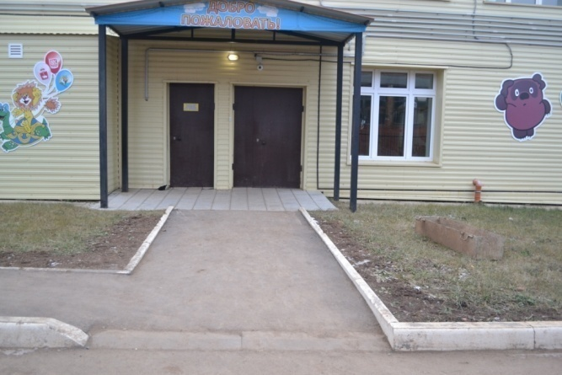 |  | Навесом, водоотводом оборудована; размеры входной площадки-  2.20х2.20м  Поверхность площадки ровная выложена тротуарной плиткой |  | Соответствует нормативу |  | К,О,Г,С,У
2.4 | Дверь (входная) |  | Входные двери должны иметь ширину в свету не менее-1.2м  Порог в дверном проеме высота -0.014м  В полотнах наружных дверей, следует предусматривать смотровые панели, заполненные прозрачным и ударопрочным материалом, нижняя часть которых должна распологаться в пределах от 0.5 до 1.2м  Приборы и устройства для открывания и закрывания дверей, горизонтальные поручни, ручки, рычаги; кнопки различных аппаратов, кнопки вызова(дежурного)-на высоте-0.85 до 1.1м от пола | П.5.1.4 СП59-13330-2012  .  П.5.4.2 |  | есть |  | 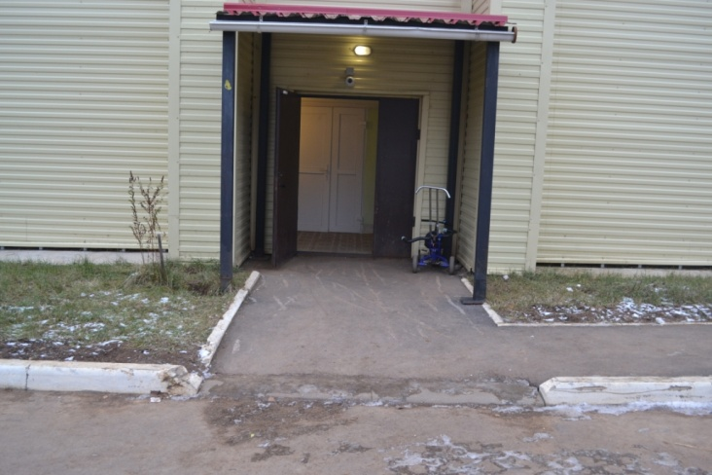 |  | Двери двухстворчатые цельно-металлические ; на петлях односторонне  го действия ,установле-  н доводчик.  Ширина в свету-1.35м;  Высота-2.0м;  Ширина рабочей створки-1,0м  Высота порога-0.03м  Кнопка вызова есть; высота располжения-1.0м |  | Соответствует нормативу |  | К  К  К,О,С  К,О,С,Г,У  К,О,С,Г,У
2.5 | Тамбур |  | Размер тамбура-  Глубина-1.8м ширина-2.2м | П.3.15.СН и П 35-01-2001 |  | Есть |  | 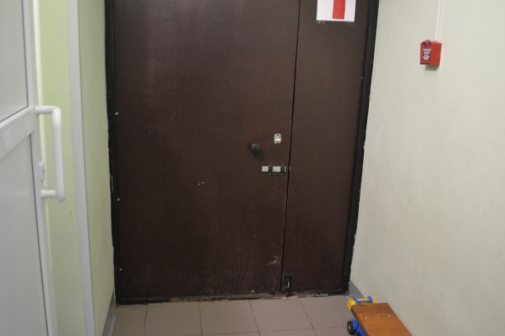 |  | Размер тамбура 1.60х1.80м  Дверь тамбура: высота-2.0м; дверной проем-1.40; ширина рабочей створки-1.05м |  | Не  соответствует нормативу |  | К,О,С,Г,У

Работа по адаптации объектов

№ п/п | Наименование функционально-планировочного элемента | Содержание | Виды работ
2. | Вход(входы) в здание | Установка предупреждающих тактильно- контрастных указателей перед входом в здание; системы информации, вывески с наименованием учреждения, планом здания. Установка горизонтальных поручней ,ручек. Изменение высоты порога.расширение тамбура до нормативных требований | Текущий ремонт, индивидуальное решение с ТСР
ОБЩИЕ требования  к зоне |  | Привести в соответствие с установленными нормативами

II. Заключение по зоне:

Наименование  структурно-функциональной зоны | Состояние доступности  (к пункту 3.4 Акта обследования ОСИ) | Приложение |  | Рекомендации  по адаптации  (вид работы)  к пункту 4.1 Акта обследования  ОСИ
 |  | № на плане | фото
Вход (входы) в здание | ДЧ-И (,Г,У) – доступна частично избирательно инвалидам с нарушением слуха, с нарушением умственного развития, .  ВНД (К,С,О) – временно не доступна инвалидам с нарушением зрения, с нарушением опорно-двигательного аппарата, инвалидов на креслах-колясках | - | 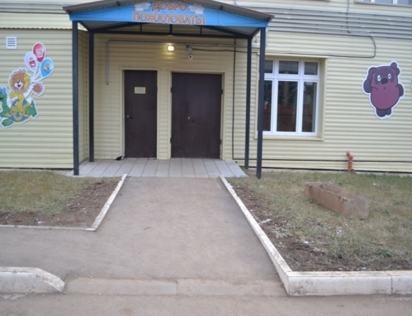 | Текущий ремонт, индивидуальное решение с ТСР

Приложение 3

Акту обследования объекта социальной инфраструктуры
к паспорту доступности объекта социальной инфраструктуры
от " " февраля 2018 г.

1.Результаты обследования:

3. Путь (пути) движения внутри здания (в т.ч пути эвакуации)
Наименование (вид) объекта МБОУ «СивинскаяСОШ»структурное-подразделение детский-сад корпус №2
Адрес объекта Пермский край, с. Сива, улица Ленина, 57

№  п/п | Наименование функционально-планировочного элемента |  | Норматив |  | Ссылка на норматив |  | Наличие элемента |  |  |  | Фактическое состояние |  |  | Выявленные нарушения и замечания
 |  |  |  |  |  |  | есть/нет | № на  плане | фото |  |  |  |  |  | Содержание |  | Значимо  для  инвалида (категория)
3 | Путь (пути) движения внутри здания  (в т.ч. пути эвакуации
3.1 | Коридор (вестибюль, зона ожидания, галерея, балкон) | Ширина пути движения в коридорах должна быть не менее: в одном направление-1.5м, при встречном-1.8м; поворота на 90⁰-равное-1.2м, разворота на 180⁰- равное 1.4м  Высота коридоров по всей их длине и ширине должна состовлять в свету не менее -2.1м  Глубина пространства для маневрирования кресла коляски перед дверью при открывании «от себя»-1.2м, к «к себе»-1.5м  Участки пола на путях движения на расстоянии -0.6м перед дверными проемами и входами на лестницы должны иметь тактильные предупреждающие указатели или контрастно окрашенную поверхность |  | П.5.2.1.СП59-13339-2012  П.5.2.2  П.5.2.3; ГОСТ Р 12.4.026. |  | есть |  |  |  | 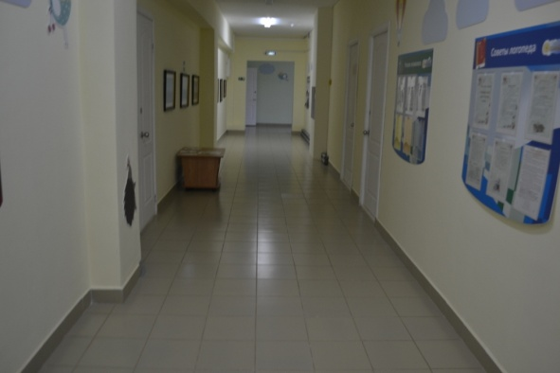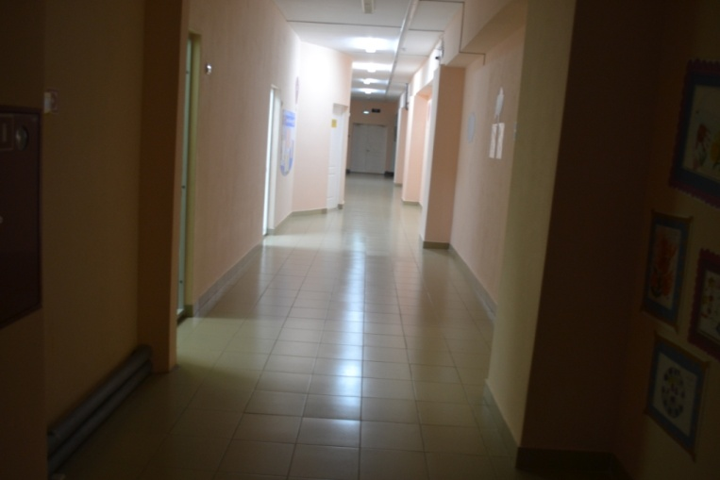 |  |  | Коридор ширина-2.40м  Высота-3.0м |  |  | Соответствует нормативу  Соответствует нормативу |  | К  К  С
3.2 | Лестница (внутри здания) | Ширина марша не менее-1.35м: ступени : ширина проступней не менее-0.3м; высота подъема ступени не более 0.15м: ребро с закруглением не более 0.05м  Поручни на высоте 0.5м, завершающие части длиннее на -0.3м  Тактильно (рефльеная поверхность) |  | СП59.13330 п.5.2.10  СН и П п.3.27; п.3.28  П.3.32;3.33 СН и П 3501-2001  ГОСТ Р 52875 |  | есть |  |  |  | 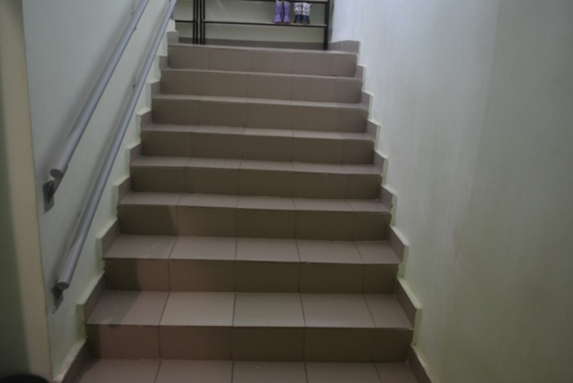 |  |  | Ширина марша-1.35м  Ширина проступня-0.30м  Высота подступенка 0.015м  Ребро с закруглением-отсутствует  Поручни на двух уровнях  Поручни высота -0.5 м и 0.90м  Завершающие части- нет  Поручни с одной стороны лестничного марша  Отсутствуют тактильные напольные указатели перед началом лестницы, а также предупредительные полосы по окончанию перил |  |  | Соответствует нормативу  Соответствуют нормативу  Не соответствует нормативу |  | К,О,Г,С,У  О,С  О,  О,С
3.3 | Пандус (внутри здания) |  |  |  |  | нет
3.4 | Лифт пассажирский |  |  |  |  | нет
3.5 | Дверь (двери) на пути движения | Дверном проем: ширина не менее-0.9м(при глубине откоса открытого проема более 1.0м- не менее 1.2м  Крепление двери:- на петлях одностороннего действия с фиксаторами в положениях «открыто» и «закрыто»  Обеспечивающие задержку автоматического закрывания продолжительностью не менее 5сек  Следует использовать распашные двери с доводчиком (с усилием 19.5Нм)  Высота порога не должна привышать 0.014м  Полотно двери: следует предусматривать смотровые панели, заполненные прозрачным и ударопрочным материалом, нижняя часть которых должна располагаться в пределах от 0.5 до 1.2м от уровня пола |  | СП59.13330  П.5.2.4  П.5.1.6  П.5.1.6  П.5.2.4  П.5.1.4 |  | есть |  |  |  | 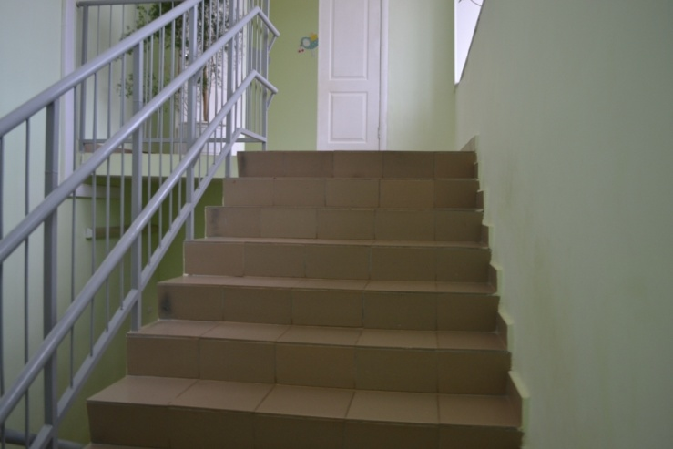 |  |  | Дверь с выходом в коридор: высота-2.0м; дверной проем ширина-1.40м; ширина рабочей створки-0.80м; высота порога -0,35м.  Двери в помещение групповых: высота-2.0м;  Дверной проем ширина-1.25м; ширина рабочей створки-0.65м. высота порога-0.02м. Двери однотипные в помещении групп.  Двери на петлях одностороннего действия  Не оборудованы доводчиками  Пороги есть высота-0.020м  Дверные полотна сплошные  Смотровые панели на полотнах дверей в групповые помещения отсутствуют |  |  | Не соответствует нормативу  Соответствует нормативу |  | К  К  К,О  К  К
 |  | Информирующие обозначения помещений: рядом с дверью, со стороны дверной ручки; на высоте-0т 1.4м до 1.75м; дублирование рельефными знаками |  | П.3.61 СП и Н 35-01-2001 |  |  |  |  |  |  |  |  | Отсутствует информационное обозначение перед дверью |  |  | Не соответствует нормативу |  | К,О,С,Г,У
3.6 | Пути эвакуации (в т.ч. зоны безопасности) | Двери на путях эвакуации должны иметь окраску, контрастную со стеной.  Ширина (в свету)участков эвакуационных путей, используемых МГН должна быть не менее,; дверей из помещения-0,9м; проемов и дверей в остальных случаях; проходов внутри помещений-1.2м; коридоров, пандусов для эвакуации-1.8м  Верхнюю и нижнюю ступени в каждом марше эвакуационных лестниц следует окрашивать в контрастный цвет или применять тактильные предупредительные указатели, контрастные по цвету по отношению к прилегающим поверхностям пола, шириной 0,3м  Кромки ступеней или поручни лестниц на путях эвакуации должны быть окрашены краской, светящейся в темноте, или на них наклеены световые ленты. |  | п.5.2.25СП59-13330-2012  п.5.2.31  п.5.2.29 |  |  |  |  |  | 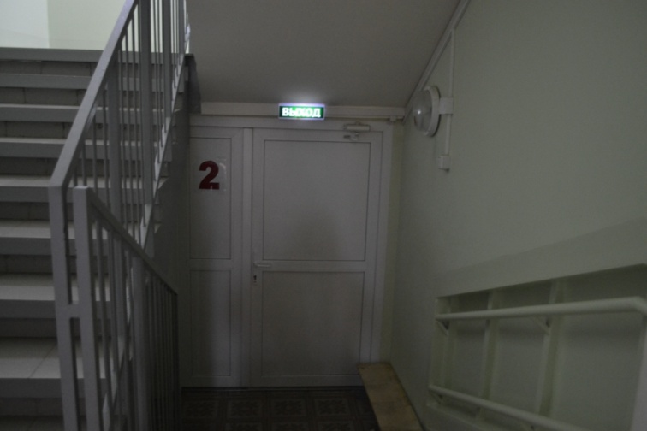 |  |  | Двери двухстворчатые ширина проема-1.40м (ширина рабочей створки—0.70 м)высота-2.0.м  Отсутствует  отсутствует |  |  | Соответствует  Не соответствует нормативу  Не соответствует нормативу |  | К,Г,О,С,У  О,С
 |  | Зона безопасности должна быть отделена от других помещений и примыкающих коридоров противопожарными преградами, имеющими пределы огнестойкости: стены, перегородки, двери и окна-первого типа.

Работа по адаптации объектов

№ п/п | Наименование функционально-планировочного элемента | Содержание | Виды работ
3 | Пути движения внутри здания (в т.ч пути эвакуации) | Обеспечить размещение визуальной, акустической и тактильной информацией, в т.ч.с учетом потребностей инвалидов с нарушением зрения на путях движения внутри здания; обустройство эвакуационного выхода по нормативным требованиям. Оборудовать двухсторонними поручнями лестничные марши на двух уровнях (значимо для инвалидов с поражением опорно-двигательного аппарата. | Текущий ремонт, индивидуальное решение с ТСР
ОБЩИЕ требования  к зоне |  | Привести в соответствие с установленными нормативами

II. Заключение по зоне:

Наименование  структурно-функциональной зоны | Состояние доступности  (к пункту 3.4 Акта обследования ОСИ) | Приложение |  | Рекомендации  по адаптации  (вид работы)  к пункту 4.1 Акта обследования  ОСИ
 |  | № на плане | фото
Пути движения внутри здания(в т.ч пути эвакуации) | ДЧ-И (Г,У) – доступна частично избирательно инвалидам с нарушением слуха, с нарушением умственного развития  ДЧ-И (О)с нарушением опорно-двигательного аппарата.  ВНД (С,К) – временно не доступна инвалидам с нарушением зрения, инвалидам на креслах-колясках | - |  | Текущий ремонт, индивидуальное решение с ТСР

Приложение 4

Акту обследования объекта социальной инфраструктуры
к паспорту доступности объекта социальной инфраструктуры
от " " февраля 2018г.

1.Результаты обследования:

4. Зона целевого назначенияздания (целевого посещения объекта)

Вариант 1-зона обслуживания инвалидов.
Наименование (вид) объекта МБОУ «СивинскаяСОШ»структурное-подразделение детский-сад корпус №2
Адрес объекта Пермский край, с. Сива, улица Ленина, 57

№  п/п | Наименование функционально-планировочного элемента |  | Норматив |  | Ссылка на норматив |  | Наличие элемента |  |  |  | Фактическое состояние |  |  | Выявленные нарушения и замечания
 |  |  |  |  |  |  | есть/нет | № на  плане | фото |  |  |  |  |  | Содержание |  | Значимо  для  инвалида (категория)
4 | Зона целевого назначения здания
4.1 | Кабинетная форма обслуживания | Состав и площади помещений групповых ячеек ДОУ для детей инвалидов О,С,Г,У.  Детская мебель и оборудование помещений должны соответствовать росту и возрасту детей. Для слабовидящих, умственной отсталостью детей рекомендуется одноместные универсальные столы с регулируемыми параметрами; с нарушением слуха и расстройствами речи рекомендуется предусматривать, одноместные столы  с индивидуальными пультами; снарушениям ифункций опорно-двигательного аппарата предусматривается специальная мебель  дверные проемы.  Ширина дверныхпроемов не менее-0.9м; высота порогов не более-0.014м |  | п.10.6 и 10.7 СанП и Н 2.4.1 3049 -13  п.10.15 |  | есть |  |  |  | 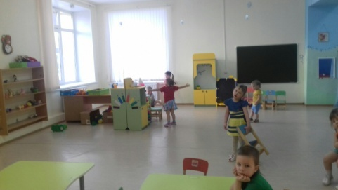  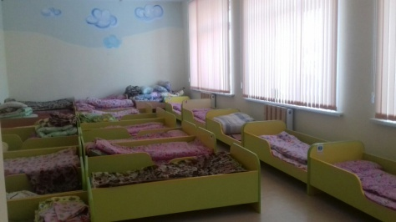  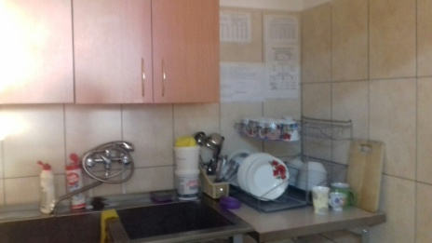  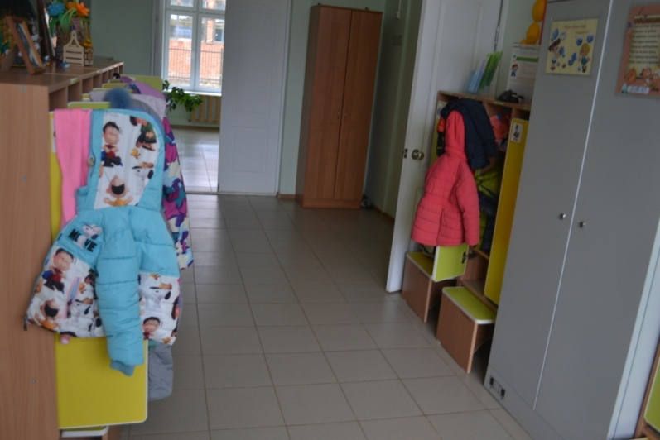 |  |  | Площадь помещений групповой ячейки составляет; игровая-58,5м²: спальня-51,2: раздевальня-21,2;буфетная-5,3; туалетная-16,0м²  В помещениях групповых для категории инвалидов О,Г,С,У. предназначенная мебель отсутствует |  |  | соответствует нормативу  выделенных мест (столов) для инвалидов нет |  | О,С,Г,У  О,С,Г,У  О,С,Г,У
4.2 | Зальная форма обслуживания (спортивный зал, музыкальный зал) | Музыкальные залы для слепых, слабовидящих, должны иметь только южную и восточную ориентацию по сторонам горизонта.  Уровень искусственной освещенности для слепых и слабовидящих детей в игровых, учебных, музыкальных и спортивных залах, должен быть не менее 600-800 лк; для детей страдающих светобоязнью в игровых, учебных помещениях, музыкальных- спортивных залах- не более300 лк  Площадь залов не менее-75м² |  | СанП и Н 2.4.1.3049-13  п.10.12  п.10.13 |  | есть |  |  |  | 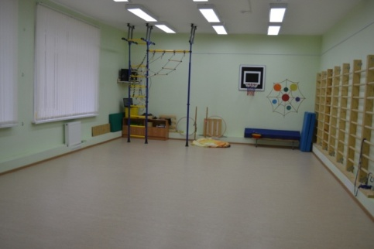 |  |  | Музыкальный зал -75,3м²; спортивный зал-75,3м²  Двери двухстворчатые  Высота-2.0м; световой проем ширина-1.40м; ширина створок -0.80 и 0.60м; высота порога-0.040м  Освещенность соответствует требованиям |  |  | Высота порога не соответствует  Соответствует нормативу |  | С,О,Г,У  О,С,К
4.3 | Прилавочная форма обслуживания |  |  |  |  | нет
4.4 | Форма обслуживания с перемещением по маршруту |  |  |  |  | нет
4.5 | Кабина индивидуального обслуживания |  |  |  |  | нет

Работа по адаптации объектов

№ п/п | Наименование функционально-планировочного элемента | Содержание | Виды работ
4 | Зона обслуживания граждан (инвалидов и других МГН) | Обеспечить размещение визуальной, акустической и тактильной информацией в т.ч.с учетом потребностей инвалидов с нарушением зрения на путях движения в здание. Высоту порогов довести до требуемой нормы (0.014м). Приобретение специальной мебели для инвалидов значимо (О,Г,С,У) согласно требованиям СанПиН 2.4.1. 3049-13 | Текущий ремонт, индивидуальное решение с ТСР
Общие требования к зоне |  | Привести в соответствие с установленными требованиями

II. Заключение по зоне:

Наименование  структурно-функциональной зоны | Состояние доступности  (к пункту 3.4 Акта обследования ОСИ) | Приложение |  | Рекомендации  по адаптации  (вид работы)  к пункту 4.1 Акта обследования  ОСИ
 |  | № на плане | фото
Зона обслуживания граждан (инвалидов и других МГН) | ДЧ-И (Г,У,О) – доступна частично избирательно инвалидам с нарушением слуха, с нарушением умственного развития, с нарушением опорно-двигательного аппарата.  ВНД (С,К) – временно не доступна инвалидам с нарушением зрения, инвалиды в креслах-колясках | - | 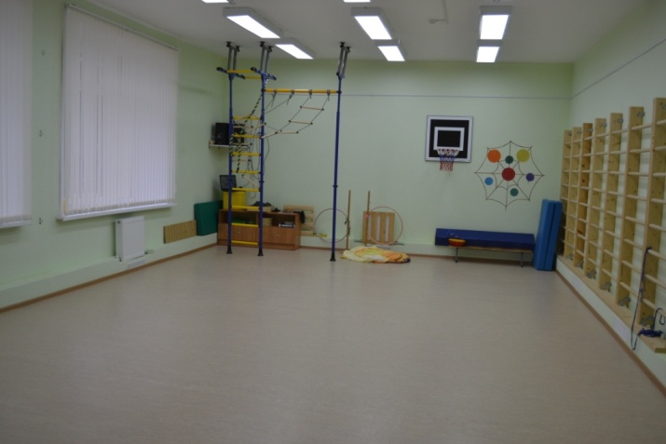 | Текущий ремонт, индивидуальное решение с ТСР

Приложение 5

Акту обследования объекта социальной инфраструктуры
к паспорту доступности объекта социальной инфраструктуры
от " " февраля 2018 г.

1.Результаты обследования:

5.Зона»Санитарно-гигиенические помещения»

.
Наименование (вид) объекта МБОУ «СивинскаяСОШ»структурное-подразделение детский-сад корпус №2
Адрес объекта Пермский край, с. Сива, улица Ленина, 57

№  п/п | Наименование функционально-планировочного элемента |  | Норматив | Ссылка на норматив | Наличие элемента |  |  | Фактическое состояние |  | Выявленные нарушения и замечания
 |  |  |  |  | есть/нет | № на  плане | фото |  |  |  | Содержание |  | Значимо  для  инвалида (категория)
5 | Зона «Санитарно-гигиенические помещения»
5.1 | Туалетная комната | В туалетных дошкольных групп должно быть 4 детские раковины (в старшей и подготовительной группе-5шт), один детский унитаз на 5 детей, один полотенцесушитель. Размер кабины для детского унитаза составляет 1.0 х 0.75м, а высота ограждения-1.2м от пола.высота борта унитаза над полом равна длине голени ребенка со стопой (28см), а ширина (поперечный размер) соответствует расстоянию(22см). унитаз оборудуется детскими сиденьями или гигиеническими накладками. Учитывая средний рост детей ясельного возраста высота раковины-0.4м, для детей дошкольного возраста-0.5м над полом. |  | СанП и Н2.4.1.2660-10  п.6.21; 6.22;.6.24 | есть |  | 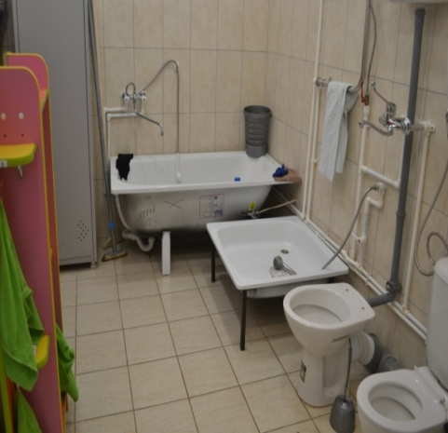 | Раковина высота-0.40м;  Унитаз высота-0.32м(ширина 0.22м) и 0.40м (ширина-0.28м)  Туалетная кабина ширина-0.83; глубина-1,0м; |  |  |  | Соответствует нормативу | О,Г,С,У
5.2 | Душевая, ванная комната | В умывальном помещение устанавливают настенные или навесные вешалки с индивидуальными ячейками для детских полотенцев и предметов личной гигиены ребенка. Глубокий душевой поддон для детей среднего и старшего ясельного возраста-0.9м; мелкий душевой поддон для детей дошкольного возраста-0.3м, душевые сетки должны быть с гибким шлангом |  | СанП и Н 2.4.1.3049-13 | есть |  | 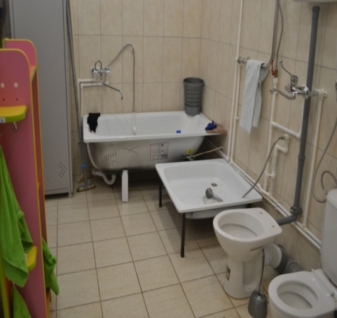 | Поддон глубина—0.014м  Ванная глубинна-0.40м |  |  |  |  | Г.У
5.3 | Бытовая комната (гардеробная) | Раздевальная не менее-18м² |  | СанП и Н 2.4.1.3049-13 | есть |  |  | Индивидуальные шкафчики для каждого ребенка. Площадь раздевальной-21.1м² |  |  |  | Соответствует нормативу

Работа по адаптации объектов

№ п/п | Наименование функционально-планировочного элемента | Содержание | Виды работ
5 | Зона «Санитарно-гигиенические помещения» | Довести санитарно-гигиенические помещения до нормативных и стандартных  требований согласно СанП и Н; СП, сопровождение персонала. | Текущий ремонт, индивидуальное решение с ТСР
ОБЩИЕ требования  к зоне |  | Привести в соответствие с установленными требованиями

II. Заключение по зоне:

Наименование  структурно-функциональной зоны | Состояние доступности  (к пункту 3.4 Акта обследования ОСИ) | Приложение |  | Рекомендации  по адаптации  (вид работы)  к пункту 4.1 Акта обследования  ОСИ
 |  | № на плане | фото
Зона «Санитарно-гигиенические помещения» | ДЧ-И (Г,У) – доступна частично избирательно инвалидам с нарушением слуха, с нарушением умственного развития  ВНД (С,О,К) – временно не доступна инвалидам с нарушением зрения, с нарушением опорно-двигательного аппарата. | - |  | Текущий ремонт, индивидуальное решение с ТСР

Приложение 6

Акту обследования объекта социальной инфраструктуры
к паспорту доступности объекта социальной инфраструктуры
от " " февраля 2018 г.

1.Результаты обследования:

6.Зона «Система информации на объекте»

.
Наименование (вид) объекта МБОУ «СивинскаяСОШ»структурное-подразделение детский-сад корпус №2
Адрес объекта Пермский край, с. Сива, улица Ленина, 57

№  п/п | Наименование функционально-планировочного элемента |  | Норматив | Ссылка на норматив | Наличие элемента |  |  | Фактическое состояние |  | Выявленные нарушения и замечания
 |  |  |  |  | есть/нет | № на  плане | фото |  |  |  | Содержание |  | Значимо  для  инвалида (категория)
6 | Зона «Система информациинаобъекте
6.1 | Визуальные средства | Визуальная информация должна располагаться на контрастном фоне на высоте не менее-1.5м и не более -4.5м от уровня пола.информирующие обозначения помещений внутри здания должны дублироваться рельефными знаками и размещаться рядом с дверью со стороны дверной ручки и крепиться на высоте от 1.м до 1.4м  Световые оповещатели, эвакуационные знаки пожарной безопасности, указывающие направление движения, подключенные к системе оповещения и управления эвакуации людей при пожаре, в помещения и зонах обслуживания |  | СП59-13330-2012 п.5.5.6  п.5.5.8  п.5.5.5 | есть |  | 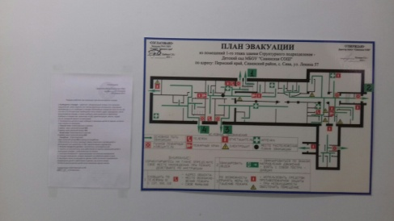  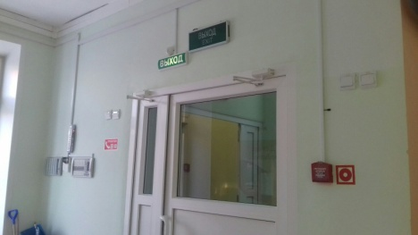  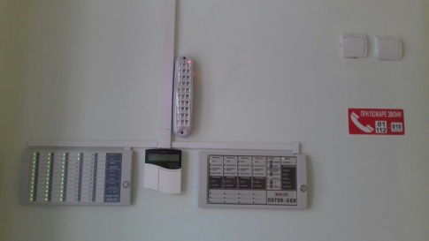  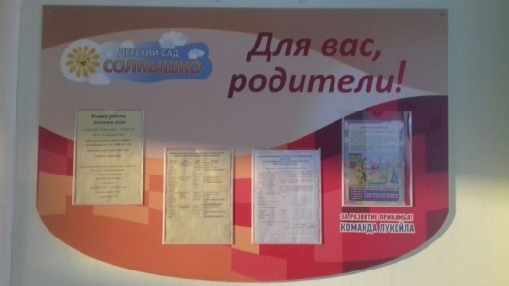 | Информация об объекте у входа в здание.  Информирующие обозначения помещений есть, наглядная информация есть.  Система оповещения о пожаре—световая, указывающая пути направления движения и выхода из здания. Установлены эвакуационные знаки пожарной безопасности. |  |  |  | Отсутствие рельефных знаков на всех зонах обслуживания | К,О,Г,С,У  К,О,Г,С,У
6.2 | Акустические средства |  |  |  | нет |  |  |  |  |  |  | Требуется установка на всех зонах обслуживания | К,О,С,Г,У
6.3 | Тактильные средства |  |  |  | нет |  |  |  |  |  |  | Требуется установка и нанесение тактильных обозначений на всех зонах обслуживания | К,О,Г,С,У

Работа по адаптации объектов

№ п/п | Наименование функционально-планировочного элемента | Содержание | Виды работ
6 | Зона «Система информации на объекте | Установка и размещение системы информации: визуальной, акустической и тактильной на всех зонах обслуживания. | Капитальный ремонт, индивидуальное решение с ТСР
ОБЩИЕ требования
к зоне

II. Заключение по зоне:

Наименование  структурно-функциональной зоны | Состояние доступности  (к пункту 3.4 Акта обследования ОСИ) | Приложение |  | Рекомендации  по адаптации  (вид работы)  к пункту 4.1 Акта обследования  ОСИ
 |  | № на плане | фото
Зона «Система информации на объекте» | ДЧ-И (К,О,Г,У) – доступна частично избирательно инвалида с нарушением умственного развития, с нарушением слуха, с нарушением опорно-двигательного аппарата, инвалидов в креслах-колясках  ВНД (С) – временно не доступна инвалидам с нарушением зрения. | - |  | Текущий ремонт, индивидуальное решение с ТСР

СОГЛАСОВАНО УТВЕРЖДАЮ
Руководитель исполнительного Директор МБОУ «Сивинская СОШ»
органа государственной власти _____________О.А.Русецких
Пермского края
_________"____" февраля 2018 г.
"____" февраля 2018 г.

АДРЕСНАЯ ПРОГРАММА
адаптации объектов социальной, инженерной и транспортной
инфраструктур и обеспечения доступности услуг для инвалидов
и других маломобильных групп населения

N п/п | Наименование объекта и название организации, расположенной на объекте | Адрес объекта | № паспорта доступности объекта | Плановые работы |  | Ожидаемый результат (по состоянию доступности) <***> | Финансирование |  | Ответственный исполнитель, соисполнители | Дата текущего контроля
 |  |  |  | содержание работ <*> | вид <**> работ |  | объем, тыс. руб. | источник
1 | 2 | 3 | 4 | 5 | 6 | 7 | 8 | 9 | 10 | 11
 | МБОУ «Сивинская СОШ» структурное подразделение-детский сад корпус № 2 (ДОУ) | Пермский край,Сивинский район, с.Сива, ул. Ленина 57 | 2

--------------------------------
<*> Указываются мероприятия в соответствии с управленческим решением - "Рекомендации по адаптации основных структурных элементов объекта" Паспорта доступности объекта социальной инфраструктуры.
<**> Указывается вид: ТР - текущий ремонт, работы в соответствии с классификатором; ПСД - подготовка проектно-сметной документации; Стр - строительство; КР - капитальный ремонт; Рек - реконструкция; Орг - организация альтернативной формы обслуживания и другие организационные мероприятия.
<***> Указывается: ДП-В - доступен полностью всем; ДП-И (К, О, С, Г, У) - доступен полностью избирательно (указать, каким категориям инвалидов); ДЧ-В - доступен частично всем; ДЧ-И (К, О, С, Г, У) - доступен частично избирательно (указать категории инвалидов); ДУ - доступно условно (ДУ-В или ДУ-И).

Приложение 5
к Порядку
проведения паспортизации
объектов социальной, инженерной
и транспортной инфраструктур
и услуг в приоритетных для
инвалидов и других маломобильных
групп населения сферах
жизнедеятельности на территории
Пермского края

СОГЛАСОВАНО УТВЕРЖДАЮ
Руководитель исполнительного Директор МБОУ «Сивинская СОШ»
органа государственной власти ___________О.А.Русецких
Пермского края
"____" февраля 2018 г.
"____" февраля 2018 г.

ОТЧЕТ О ВЫПОЛНЕНИИ
адресной программы адаптации объектов социальной, инженерной
и транспортной инфраструктур и обеспечения доступности услуг
для инвалидов и других маломобильных групп населения
за 2018 год

N п/п | Наименование объекта и название организации, расположенной на объекте | Адрес объекта | Номер паспорта доступности объекта | Выполненные работы |  | Оценка результата (по состоянию доступности) | Фактические затраты |  | Причины невыполнения | Заключение
 |  |  |  | содержание работ | оценка работ |  | объем (тыс. руб.) | оценка
1 | 2 | 3 | 4 | 5 | 6 | 7 | 8 | 9 | 10 | 11
 | Структурное подразделение детский-сад корпус №2 МБОУ «Сивинская СОШ» | Пермский край,Сивинский район, с.Сива, ул.Ленина 57 | 2

